Dalam data

**Produksi (all per tahun)**

* Karbohidrat dalam kg
* Beras **lokal** = 10 ribu per kg (2 orang); lainnya 15k (1 orang)
* Beras **Toko** = 15 ribu per kg (6 orang); lainnya 13.5k (3 orang), 13k (2 orang), 14k (2 orang), 12k (1 orang), 16k (1 orang)
* Singkong = 10k 1 kungkul (2 orang); lainnya 15k sekilo (1 orang), 10k 4 batang (1 orang)
* Jagung **lokal** = 10k per kg (2 orang); lainnya 13k (1 orang), 12k (1 orang)
* Jagung **Hibrida** = 10k serantang (1 orang)
* Umbi-umbian lain = no info dan no produksi konsumsi tidak beli
* Sorgum = no info dan no produksi konsumsi tidak beli
* Jewawut/weteng = no info dan no produksi konsumsi tidak beli
* Jadi bisa diambil kesimpulan
* Beras lokal = 10 ribu per kg
* Beras toko = 15 ribu per kg
* Singkong = 10 ribu per kg ?
* Jagung lokal = 10 ribu per kg?
* Jagung hibrida = 10 ribu per kg?
* Sisanya Rp

**Konsumsi TIDAK Beli (all per bulan)**

* Karbohidrat dalam kg
* Rincian harganya sama
* Sisanya Rp

**Konsumsi Beli (all per bulan)**

* Yang ada di Konsumsi Beli tapi gaada di Produksi dan Konsumsi Tidak Beli
* Produksi : Beras Toko
* Konsumsi Protein : Tahu dan Tempe
* Sayur dan buah *all*
* Minyak masak : Minyak goreng kemasan/toko
* Bumbu dan Rempah (yang warna merah)

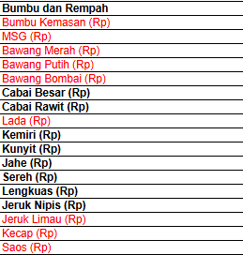

* Minuman & Makanan Olahan *all*
* Bahan Bakar *all*
* Pendidikan dan Kesehatan *all*